一．写出生成下述语言的文法，并指出该语言是属于1型、2型还是3型语言： （每 题6分，共24分）
1．L1={ a^{m}b^{n}|m>n≥0}
2．L2={x|x∈{0，1}*且不含两个相邻的1}
3．L3={ a^{m}bc^{m}|m≥1}∪ { a^{n}b^{n}c^{m}d^{m}|m，n ≥1}
4．L4= {N | N为不能被5整除的非负整数，且不允许有无效的左零}

二．（6分）设有正规文法G[S]，
G[S]： S→aA
A→aA|bS|a
（1）（4分）试构造一确定的有穷自动机 M，使L（M）=L（G）；
（2）（2分）求一正规式，恰好是该文法所定义的语言。

(1) 有穷自动机状态图：
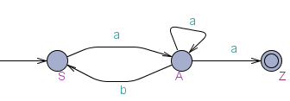
 | a | b | F
S | A
A | A,Z | S
Z |  |  | 1

确定化
 | a | b | F’
[S] | [A]
[A] | [A,Z] | [S]
[A,Z] | [A,Z] | [S] | 1

确定的有穷自动机状态图：
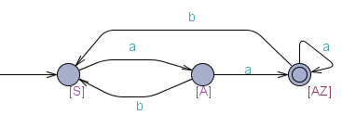

(2) 根据文法：
A→S|bS|a 代入S
S→a(S|bS|a)
S→aS|abS|aa
S=(a|ab)*aa 即为所求
或a（a*ba）* a* a

三（6分）考虑字母表={a}上的语言，该语言包含的所有串的长度要么是2的倍数，要么是3的倍数，其中包括了空串。（提示：串长只能是2、3的倍数，如：aaaaa不满足要求）
（1）（2分）试写出该语言的正则表达式。
（2）（2分）画出识别该语言的不确定有限自动机（NFA）；你可直接画NFA，不必运用机械算法从正则表达式得到。
（3）（2分）画出识别该语言的确定有限自动机（DFA）；你可直接画DFA，不必运用机械算法从上一小题的NFA确定化得到。
[参考答案]
（1）正则表达式为：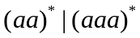
（2）识别该语言的NFA如下：
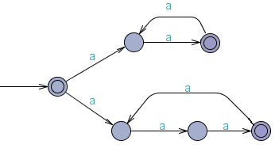
（3）识别该语言的DFA如下：
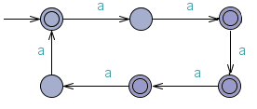

或
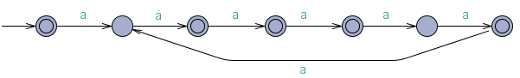

四. 写出下列语言的正规式描述：
（1）由偶数个a和奇数个b构成的所有a、b串。
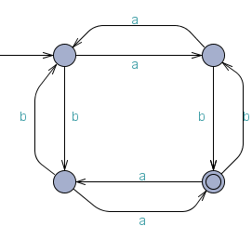

答案： AbA| AaAbAaA
其中： A=((aa| bb)| (ab|ba)(aa|bb)*(ab|ba))*

（2）所有不含子串011的01串。
1*（01| 0）*
附：

G[S]：S→1S|0A|

A→0A|1B|

B→0A|

（3）每个a后边至少紧随两个b的a、b串。
（b| abb）*

